Data: 03/03/2016

|  |  |
| --- | --- |
| Medicamento | x |
| Material |  |
| Procedimento |  |
| Cobertura |  |

NT – 07/2016

**Solicitante: Juiz de Direito Sérgio Castro da Cunha Peixoto**

**1ª Unidade Jurisdicional Cível – Juizado de Consumo da Comarca de Belo Horizonte**

Número do processo: 9014825.22.2016.813.0024

Autor: H.N.

Réu: BRADESCO SAÚDE S.A.

**TEMA:  Anti-angiogênico (Eylia® - aflibercepte) no tratamento de edema macular na obstrução da veia central da retina**

Sumário

1. Demanda 2

Relatório médico: 17/02/2016 3

2. Contexto 4

3. Pergunta estruturada 5

4. Descrição do medicamento solicitado 5

5. Revisão da literatura 5

7- Recomendação 6

Referências 7

1. Demanda

Prezada equipe NATS  
  
Por ordem do MM. Juiz de Direito Sérgio Castro da Cunha Peixoto,

Solicito a análise técnica do caso pretendido pelo promovente H.N., no processo número 9014825.22.2016.813.0024, conforme documentos anexos.

Relatório médico: 17/02/2016



1. Contexto

A oclusão da veia central da retina (OVR) é uma interrupção de drenagem venosa normal do tecido retiniano. Tanto a veia central como seus ramos podem se tornar ocluídos. A oclusão pode ocorrer em uma veia que drena a metade da retina, mas isso não é comum

As oclusões da veia central da retina (OVR) como um grupo incide, aproximadamente, em 0,6-1,1% da população (5-16% com 45 anos ou menos, descrita a partir dos 9 meses), com risco cumulativo em 15 anos estimado de 2,3%. Os fatores significantes de risco relacionados são a hipertensão arterial sistêmica, a hiperlipidemia e o glaucoma. A rigor, trata-se de uma doença multifatorial, onde a somação de aspectos ditará a sua severidade. Costuma ser dividida e subdividida em: (a) oclusão da veia central (OVC) isquêmica e não isquêmica; (b) hemioclusão venosa (HOV) isquêmica e não isquêmica; e (c) oclusão de ramo venoso (ORV) maior e macular, com ou sem edema e/ou isquemia.1 Figura 1

**Figura 1 – tipos de obstrução da veia central da retina**

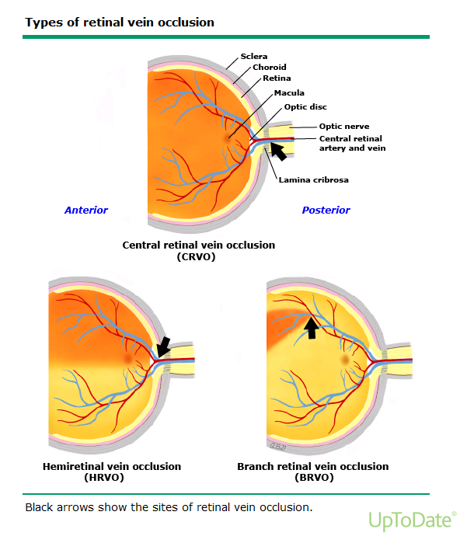

Fonte: uptodate.com

# Pergunta estruturada

**Paciente: Paciente com edema macular secundário à obstrução da veia central da retina**

**Intervenção: Tratamento com aplicação intra-vítrea de aflibercepte (Eylia®)**

**Comparação: Aplicação de corticóide, fotocoagulação a laser, cirurgia.**

**Desfecho: Melhora da acuidade visual**

1. Descrição do medicamento solicitado

Indicação de Bula[1]

Eylia® (aflibercepte) é indicado:

- Degeneração macular relacionada com a idade, neovascular (DMRI) (úmida)

- Edema macular secundário à oclusão da veia central da retina

Eylia® é uma droga anti-angiogênica que interrompe o crescimento de novos vasos sanguíneos anormais no olho e reduz a quantidade de fluido e de sangue que vazaram para retina.

# Revisão da literatura

|  |  |  |  |
| --- | --- | --- | --- |
| **Base de dados** | **Estratégia de busca** | **Artigos encontrados** | **Artigos selecionados** |
| *uptodate* | **Retinal vein occlusion** | 1 | 1 |

O tratamento para pacientes com oclusão da veia central é para eliminar o edema macular, a neovascularização da retina, e neovascularização do segmento anterior . Os objetivos do tratamento são manter a acuidade visual central minimizando os efeitos do edema macular crônico, reduzindo o risco de sangramento para dentro da cavidade do vítreo, produzindo regressão da neovascularização retiniana e prevenindo glaucoma neovascular que pode ocorrer nos casos de doença grave. O tratamento também involve o manejo de fatores de risco predisponentes, como controle do diabetes e hipertensão.2

O tratamento farmacológico do edema macular com drogas inibidoras de fatores de crescimento anti-vascular endotelial é atualmente a primeira linha de tratamento do edema macular. 3–8

Revisão da Cochrane de 20149 incluiu seis estudos com um total de 937 comparou os desfechos no uso de quatro agentes anti-angiogênicos *versus* placebo, no tratamento de edema macular secundário à oclusão da veia central da retina (aflibercepte – Eylia, bevacizumabe (Avastin®), pegaptinibe (Macugen®) e ranibizumabe (Lucentis®). O tratamento com os anti-angiogênicos aumentou significativamente o ganho visual em seis meses, comparado com placebo. Um estudo demonstrou benefício sustentado por 12 meses. O risco de perda significativa da visão foi reduzido para 80% nos pacientes que receberam tratamento, comparados com os que não receberam. Todos os agentes foram relativamente bem tolerados, com baixa taxa de eventos adversos em um prazo de seis meses.

# 6- Recomendação

A literatura científica indica a o uso de drogas-antiangiogênicas para o tratamento de edema macular secindário à obstrução da veia central da retina.

O NATS recomenda o uso para o caso em questão.

Sobre a escolha do anti-angiogênico: aflibercepte (Eylia®), bevacizumabe (Avastin®), e ranibizumabe (Lucentis®), o grau de efetividade entre eles é o mesmo, sem que haja prejuízo para o paciente.

**Nota: este procedimento não está contemplado pelo rol da ANS, nem no SUS.**

Referências

1. Vilela MAP. Oclusões venosas da retina - tendências e cautelas - editorial. *Rev Bras Oftalmol*. 2010;69(6):349-351.

2. Covert DJ, Han DP. Retinal vein occlusion: Treatment. *uptodate All Top are Updat as new Evid becomes available our peer Rev Process is Complet Lit Rev Curr through Feb 2016 | This Top last Updat Jan 08, 2016*. 2016.

3. Braithwaite T, Nanji A a, Greenberg PB. Anti-vascular endothelial growth factor for macular edema secondary to central retinal vein occlusion. *Cochrane Database Syst Rev*. 2010;(10):CD007325. doi:10.1002/14651858.CD007325.pub2.

4. Brown DM, Campochiaro PA, Singh RP, et al. Ranibizumab for Macular Edema following Central Retinal Vein Occlusion. Six-Month Primary End Point Results of a Phase III Study. *Ophthalmology*. 2010;117(6). doi:10.1016/j.ophtha.2010.02.022.

5. Campochiaro PA, Brown DM, Awh CC, et al. Sustained benefits from ranibizumab for macular edema following central retinal vein occlusion: Twelve-month outcomes of a phase III study. *Ophthalmology*. 2011;118(10):2041-2049. doi:10.1016/j.ophtha.2011.02.038.

6. Prasad AG, Schadlu R, Apte RS. Intravitreal pharmacotherapy: applications in retinal disease. *Compr Ophthalmol Updat*. 2007;8(5):259-269.

7. Wroblewski JJ, Wells J a, Adamis AP, et al. Pegaptanib sodium for macular edema secondary to central retinal vein occlusion. *Arch Ophthalmol*. 2009;127(4):374-380. doi:10.1001/archophthalmol.2009.14.

8. Brown DM, Heier JS, Clark WL, et al. Intravitreal aflibercept injection for macular edema secondary to central retinal vein occlusion: 1-year results from the phase 3 copernicus study. *Am J Ophthalmol*. 2013;155(3):429-437. doi:10.1016/j.ajo.2012.09.026.

9. Braithwaite T, Nanji AA, Lindsley K, Greenberg PB. Anti-vascular endothelial growth factor for macular oedema secondary to central retinal vein occlusion. *Cochrane Database Syst Rev*. 2014;5:CD007325. doi:10.1002/14651858.CD007325.pub3.

1. <http://pharma.bayer.com.br/html/bulas/publico_geral/Eylia_Paciente.pdf>. Acesso em 04/03/2016